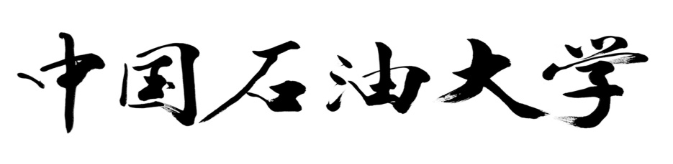

**(北京)**

# CHINA UNIVERSITY OF PETROLEUM

计算机科学与技术

数据库课程设计报告

海贼王小世界人物信息管理系统

数据库设计报告

|  |  |  |  |
| --- | --- | --- | --- |
| 学号 | 2019011777 | 2019011776 | 2019011778 |
| 姓名 | 刘康来 | 孙致远 | 刘轩赫 |
| 称号 | 组长 | 组员 | 组员 |

完成日期 2021年 12月 30日

**海贼王小世界人物信息管理系统**

**目录**

1. **需求分析**------------------------------------------------------------------------------2
2. **外部设计**------------------------------------------------------------------------------6
3. **结构设计**------------------------------------------------------------------------------8
4. **应用设计**-----------------------------------------------------------------------------13
5. **其他设计**-----------------------------------------------------------------------------17
6. **运行截图**-----------------------------------------------------------------------------19
7. **系统参考指南**------------------------------------------------------------------------20

# 1需求分析

**一、概述**

**做一个简单的数据库系统，主要是对象，关系，事务。由海贼王世界的灵感，设计了一个极小的海贼世界事务处理系统，由海贼，海军，政府及其之间的关系事务组成。**

**二、基本需求要求说明**

**1、系统开发背景及主要目的：**

**本系统为管理海贼王人物信息系统（简化），建立人物，事件基本单位；方便人员查询信息，发布内容。更好的理清思路，把握人员关系，了解事物的发展过程。利用系统数据库的便利性，处理了政府，海军，海贼三方人物，事件的逻辑关系，既有静态平衡，又有动态扩展。当然，本系统只是一个“小海贼世界”，目的为了更好的掌握数据库系统相关内容，完成数据库课设任务，更宏大的世界留待未来** ...

**2、功能：**

**该系统的用户分为三类,分别为: 海贼，政府，海军；此外，还可新建用户。**

**模块有： 政府管理模块, 海贼模块, 海军模块, 此外，加入了岛屿，商店模块, 相应的事件有抢劫，占领岛，抓捕，收复岛。在政府管理模块中，有类似天眼的功能，记录发生的事务。**

**①政府模块：该模块为政府管理员查询和添加任务信息和事务，通过该数据模块，政府管理员可以查询属于政府的人员个人信息，查询所颁发所有的任务，查询海贼的信息（比如海贼的实力和所拥有的特殊能力等等）可以通过该模块进行任务的颁发（抓捕海贼/占领岛屿），还可以更新颁发任务的酬劳。**

**政府人员颁布事务利用天眼，相关的事务都将插入到政府的天眼表中，政府可以实时掌控着海贼，海军的所发生的事务。**

**②海贼模块：海贼管理人员查询更改海贼的个人信息，查询岛屿，政府事务表，悬赏令相应信息。海贼船长可发起事务，进行抢劫，占岛，提高武力值，获得金钱。可使用商店，购买恶魔果实，撤销悬赏令，购买入牢人员。**

**需要注意的是，我们对普通海贼成员进行了限制，其想要进行一些事务，必须通过海贼团事务表向船长提出，由船长决定。**

**③海军模块：该模块为海军管理人员查询政府所颁发任务的信息，向政府提出请求接任务，可抓捕海贼，收复岛。注：海军不可使用商店。**

**同海贼模块机制一样，有海军队事务表，海军普通人员可以向海军队长提出任务请求，海军管理人员可以查看或更改任务请求。**

**④岛屿模块： 岛屿内有所属船队或海军名称和岛屿所属的级别等信息，岛上还有恶魔果实。在其他人攻占岛屿后，更新岛屿拥有人的信息 。**

**⑤新建用户可向海贼团，海军队提出加入请求，而可以直接成为政府工作人员 ，管理工作，还可建立海贼团。**

**系统功能模块程序流图如下：**

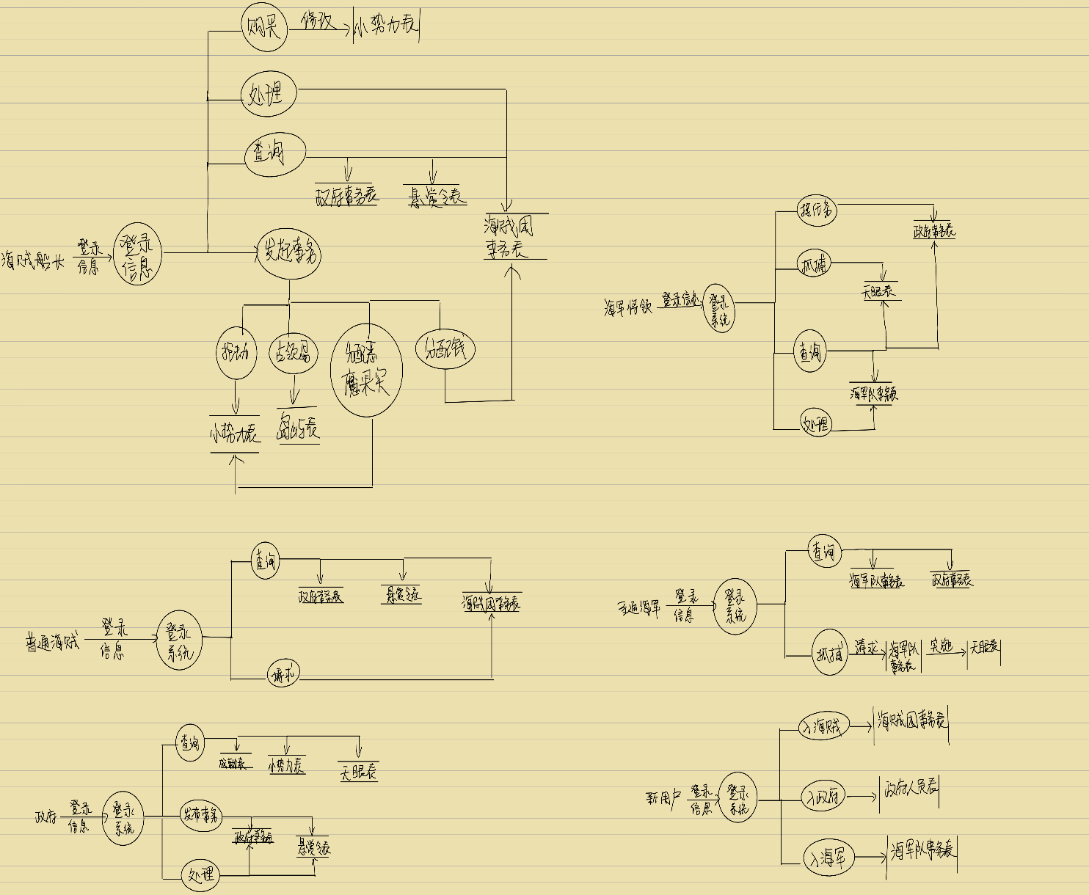

**附：详情可参见系统指南。**

**3、系统设计原则：**

**①每个实体都有主码，有的还含有外码，主码如海军队号，外码如任务表中的对象。**

**②基本表的性质   
基本表与中间表、临时表不同，因为它具有如下四个特性：   
　　 (1) 原子性。基本表中的字段是不可再分解的。   
　　 (2) 原始性。基本表中的记录是原始数据（基础数据）的记录。   
　　 (3) 演绎性。由基本表与代码表中的数据，可以派生出所有的输出数据。   
　　 (4) 稳定性。基本表的结构是相对稳定的，表中的记录是要长期保存的。   
理解基本表的性质后，在设计数据库时，就能将基本表与中间表、临时表区分开来。**

**③所建的基本表都在尽量满足第三范式。**

**④尽可能使系统简洁易用，内部结构清晰，层次分明，既统一布局，又各有多样性。**

**⑤数据安全，可靠，不同的用户具有不同的权限，有基本表，视图，等机制确保数据的真实有效。**

**4、专业术语：**

**恶魔果实：本系统中提高武力值的最大因素，详情参见海贼王。**

**霸气：另一种武力值的来源。**

**天眼：设计用来记录事务，方便政府管理。**

**三、运行环境**

|  |  |  |
| --- | --- | --- |
| 类别 | 名称 | 版本 |
| 操作系统 | Arch Linux | (5.15.6-arch2-1) |
| 数据库平台 | mariadb | 10.6.5-1 |
| 应用平台 | DataGrip，IDEA | 2021.3.1 |

系统主要会在Linux上运行，后续的数据库编写，Java编写，前台工作也将是Linux。硬件需求不是很高，内存4g，cpu中等即可。

# 

# 2外部设计

## 2.1标识符和状态

数据库名称: 海贼王数据库 标识：OPDB

使用数据库的应用程序名称：Mariadb 版本号：10.6.5-1

程序名称：DataGrip,IDEA 版本号：2021.3.1

## 2.2约定

**2.2.1数据库中表（Table）的命名约定**

数据库中的用户表，以业务名称的英文缩写来命名。

**2.2.2数据库表中字段（表的列Column）命名约定**

表中字段的命名以整理后数据项名称的英文代码缩写为主，代码描述以“_”隔开。若在同一表中有两个以上字段缩写代码相同，则将名称中最后一个代码后加入尽可能少地数字以区别它们的命名。

**2.2.3主键（primary key）命名约定**

（主健英文缩写）PK_+表名

**2.2.4外键（foreign key）命名约定**

（外健英文缩写）FK_+表名（多个时，表明后面跟阿拉伯数字1、2、3。。。）

**2.2.5数据库中存储过程（Store Procedure）命名约定**

查询依据和数据检查的存储过程以‘CHECK _’+字段名组成，统计是以‘TJ_’+统计内容英文缩写组成，报表处理中的存储过程以‘BB_’+发布数据的相关表组成的存储过程，等等。

**2.2.6数据库中触发器（Trigger）命名约定**

1、 更新触法器：UP_表名（取表前27位，最后一位不为下划线）

2、 插入触法器：IN_表名（取表前27位，最后一位不为下划线）

3、 删除触发器：DE_表名（取表前27位，最后一位不为下划线）

4、 多用触发器：IUD_表名（取表前26位，最后一位不为下划线）

**2.2.7数据库中游标（Cursor）命名约定**

均以‘CUR_’为前缀，之后加最能表现此游标（Cursor）功能的术语或名称的汉语拼音缩写命名。

**2.2.8数据库中自定义数据类型（User Define Datatype）命名约定**

均以‘UD_’为前缀，之后加最能表现自定义数据类型（User Define Datatype）功能的术语或名称的汉语拼音缩写命名。

**2.2.9数据库中创建的索引（Index）命名约定**

1）索引名用小写的英文字母和数字表示。

2）索引用ind_+表名+序号 （只有一个索引的不用序号）。如果索引长度过长，可对表名进行截取。

**2.2.10数据库中创建的视图（View）命名约定**

视图：引用主数据表名(取表前27位，最后一位不为下划线)_+(视图英文缩写V)，多次引用建视图，后跟阿拉伯数字1、2、3。。。

**2.2.11数据库中规则（RULE）的命名约定**

在数据库中创建的规则（RULE），以‘表名_’或‘列名_’为前缀，之后加最能表现规则（RULE）内容的术语或名称的汉语拼音缩写命名。

**2.2.12数据库中创建的函数（FUNCTION）的命名约定**

在数据库中创建的函数（FUNCTION），以‘FUN_’为前缀，之后加最能表现函数（FUNCTION）内容的汉语拼音缩写命名。

**2.2.13数据库中序列（SEQUENCE） 的命名约定**

均以‘SE_’为前缀，之后加最能表现序列（SEQUENCE）内容的术语或名称的汉语拼音缩写命名。

# 3结构设计

## 3.1数据库设计

数据库及数据库对象

表1 数据库OPDB

| 序号 | 对象名称 | 备注 |
| --- | --- | --- |
| 1 | tables 表 | CharacterTable  User  Small_Forces  MarineAffair  PirateAffair  GovAffair  SkyEye  Island Rewards |
| 2 | 用户 | 路飞 lufei123（海贼船长）  乌索普 wusuopu123（普通海贼）  政府 zhengfu123（政府）  萨卡斯基 sakasiji123（海军队长）  克比 kebi123（普通海军）  战国 zhanguo123(政府人员)  ——————  新用户名密码由自己创建 |
| 3 | views 视图 | 各小势力视图 如：草帽海贼团视图 Pirate_v1  心脏海贼团 Pirate_v2  海军小队1 Marine_v1  海军小队2 Marine_v2 |
| 4 | 存储过程 | CHECK_SmallForces（User）  CHECK_Members（User）  CHECK_PirateAffair（User）  Request（User）  Deal（User）  Grequest（User）  GDeal（User）  GiveMoney（User、CharacterID）  DoReward（User、CharacterID）  UnRewardID（User、CharacterID）  UnRewardForce(User、SmallForcesName) |
| 5 | 函数 | ACTION_PirateRob（User、SmallForcesName）  ACTION_PirateOccupy（User、IslandName）  ACTION_MarineArrest（User、SmallForcesName）  ACTION_MarineRecapture（User、IslandName）  ACTION_DistributionDevilFruit（User、CharacterID）  BuyFruit（User）  BuyRewards（User、CharacterID）  BuyForce（User、CharacterID） |

## 3.2概念结构设计

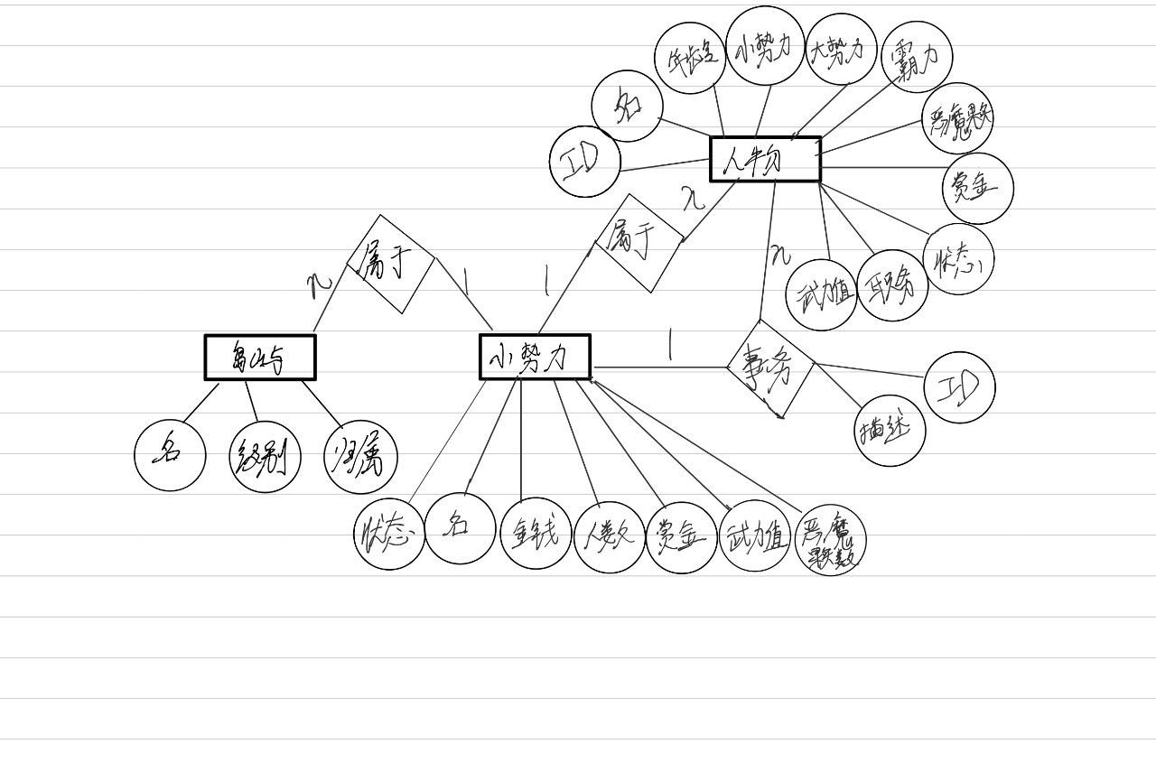

图1 汇总ER图

## 3.3逻辑结构设计

表2 表目录

| **序号** | **表标识** | **包含的数据项名称** | **功能描述** | **应用模块** |
| --- | --- | --- | --- | --- |
| 1 | CharacterTabel | CharacterID.CharacterName,Age,IsDevilFuriter,IsDomineering, Big_ForcesName, Small_ForcesName, Force Value, Position,  Is Wanted , Rewards | 人物表，各势力人物都在此表内 | 海贼模块，海军模块，政府模块，岛屿模块，新用户模块 |
| 2 | Small_Forces | Small_ForcesName , Rewards, Force Value, FruitNumber,  PirateStatus, Money | 小势力表，用来存放某些人物所势力的资源等，并且一些活动都是通过势力为单位进行的 | 海贼模块，海军模块，岛屿模块 |
| 3 | MarineAffair | CharacterID, AffairID, AffairStatus, AffairDescription | 海军事务表，用来记录海军的事务 | 海军模块 |
| 4 | PirateAffair | CharacterID, AffairID, AffairStatus, AffairDescription | 海贼事务表，用来记录海军的事务 | 海贼模块 |
| 5 | GovAffair | Small_ForcesName, AffairID, AffairStatus, AffairDescription | 政府事务表，用来记录政府发布的事务 | 政府模块 |
| 6 | SkyEye | AffairID, AffairStatus, AffairDescription, IslandName, CharacterID,  Small_ForcesName, Small_ForcesName | 天眼表，用来记录所有发生的事务 | 海军模块，海贼模块，政府模块，  岛屿模块 |
| 7 | Island | IslandName, IslandRank, Small_ForcesName | 岛屿表，用来记录岛屿的各种信息 | 岛屿模块 |
| 8 | Rewards | CharacterID, Rewards | 悬赏金表，用来记录海贼的赏金 | 海贼模块 |
| 9 | User | ID，username，password | 用户表，用来存放已注册的用户 | - |

**3.3.1表结构**

见数据字典

**3.3.2 视图设计**

表3 视图设计

| **序号** | **视图名称** | **包含的数据项、表达式** | **功能描述** | **基表** | **应用模块** |
| --- | --- | --- | --- | --- | --- |
| 1 | Pirate_v1 | Select *  From Character  Where Small_ForcesName=草帽海贼团 | 一个海贼团的视图 | Character表 | 海贼模块 |
| 2 | Pirate_v2 | Select *  From Character  Where Small_ForcesName=心脏海贼团 | 一个海贼团的视图 | Character表 | 海贼模块 |
| 3 | Marine_v1 | Select *  From Character  Where Small_ForcesName=第一军团 | 一个海军队的视图 | Character表 | 海军模块 |
| 4 | Marine_v2 | Select *  From Character  Where Small_ForcesName=第二军团 | 一个海军队的视图 | Character表 | 海军模块 |

**3.3.3 存储过程设计**

表4 存储过程设计

| **序号** | **存储过程名称** | **参数** | **功能描述** | **应用模块** |
| --- | --- | --- | --- | --- |
| 1 | CHECK_SmallForces | User | 查询小势力各项事物 | 海贼模块、海军模块 |
| 2 | CHECK_Members | User | 查询用户所在的小势力的所有成员 | 海贼模块、海军模块、政府模块 |
| 3 | CHECK_PirateAffair | User | 查询当前用户所在小势力的事务表 | 海贼模块 |
| 4 | Request | User | 用户发起事务 | 海贼模块、海军模块 |
| 5 | Deal | User | 用户处理事务 | 海贼模块、海军模块 |
| 6 | Grequest | User | 政府用户发起事务 | 政府模块 |
| 7 | GDeal | User | 政府用户处理事务 | 政府模块 |
| 8 | GiveMoney | User,CharacterID | 分配金钱，由船长用户向普通海贼分配 | 海贼模块 |
| 9 | DoReward | User、CharacterID | 政府用户悬赏个人 | 政府模块 |
| 10 | UnRewardID | User、CharacterID | 政府用户撤销个人悬赏 | 政府模块 |
| 11 | UnRewardForce | User、SmallForcesName | 政府用户撤销小势力悬赏 | 政府模块 |

### 3.3.4 函数设计

表5 函数设计

| **序号** | **函数名称** | **参数** | **功能描述** |
| --- | --- | --- | --- |
| 1 | ACTION_PirateRob | User、SmallForcesName | 进行抢劫活动，由用户向小势力发起 |
| 2 | ACTION_PirateOccupy | User、IslandName | 进行占领岛屿活动,由用户向岛屿发起 |
| 3 | ACTION_MarineArrest | User、SmallForcesName | 海军发起逮捕活动，由海军用户向海贼势力发起 |
| 4 | ACTION_MarineRecapture | User、IslandName | 海军发起岛屿收复活动,由海军用户向岛屿发起 |
| 5 | ACTION_DistributionDevilFruit | User、CharacterID | 分配恶魔果实，由船长用户向个人分配 |
| 6 | BuyFruit | User | 用户向商店购买恶魔果实 |
| 7 | BuyRewards | User、CharacterID | 用户支付被悬赏海贼赏金 |
| 8 | BuyForce | User、CharacterID | 用户赎回已被抓捕海贼 |

## 3.4物理结构设计

**3.4.1设计数据的存取路径**

索引：主键上建立索引

人物表中，姓名与小势力用到的很多，经常成为查询条件，建立索引。

**3.4.2设计数据的存放位置**

磁盘，云空间。

# 4应用设计

## 4.1数据字典设计

### 数据字典组成：

#### *数据项条目*

表6

| 编号 | 名称 | 别名 | 类型 | 长度 | 取值范围 | 简述 |
| --- | --- | --- | --- | --- | --- | --- |
| L0 | CharacterID | 人物编号 | int | 10 位 | 0~100 | 人物编号 |
| L1 | CharacterName | 人物姓名 | varchar | 10 位 | 所有汉或英文 | 人物姓名 |
| L2 | Age | 年龄 | int | 2 位 | 0~99 | 人物年龄 |
| L3 | IsDevilfuriter | 是否有恶魔果实能力 | bit | 1 位 | 0 或 1 | 人物是否有恶魔果实能力 |
| L4 | IsDomineering | 是否有霸气 | bit | 1 位 | 0 或 1 | 人物是否有霸气能力 |
| L5 | ForceValue | 武力值 | int | 12 位 | 0~999999999999 | 武力值 |
| L6 | Position | 职位 | varchar | 10 位 | 所有汉或英文 | 人物职位 |
| L7 | Big_ForcesName | 大势力名 | varchar | 10 位 | 所有汉或英文 | 人物所属大势力名 |
| L8 | Small_ForcesName | 小势力名 | varchar | 10 位 | 所有汉或英文 | 人物所属小势力名 |
| L9 | IsWanted | 是否被悬赏 | bit | 1 位 | 0或1 | 人物是否被悬赏 |
| L10 | Rewards | 悬赏金 | int | 12位 | 0~999999999999 | 人物的悬赏金 |
| L11 | Money | 金钱 | int | 14 位 | 0~99999999999999 | 海贼团所拥有金钱 |
| L12 | PirateStatus | 海贼团状态 | varchar | 10 位 | 所有汉或英文 | 海贼团状态 |
| L13 | FruitNumber | 恶魔果实数 | Int | 3 位 | 0~999 | 岛上或船上恶魔果实数 |
| L14 | AffairID | 事务编号 | varchar | 10 位 | 英文加数字 | 事务编号 |
| L15 | AffairStatus | 事务状态 | Varchar | 5位 | 汉字或英文 | 事务是否成功 |
| L16 | IslandName | 岛屿名 | varchar | 10 位 | 所有汉或英文 | 岛屿姓名 |
| L17 | IslandRank | 岛屿级别 | Int | 1 位 | 0~9 | 岛屿级别 1对应武力值2000 |
| L18 | AffairDescription | 事务描述 | varchar | 10 位 | 所有汉或英文 | 事务描述 |
| L19 | ID | 用户ID | int | 5位 | 数字 | 用户ID |
| L20 | Username | 用户名 | Varchar | 10位 | 所有汉或英文 | 用户名 |
| L21 | Password | 密码 | Varchar | 10位 | 英文数字 | 用户密码 |

#### *数据对象表*

表7

| 表 | 英文名称 |
| --- | --- |
| 人物表 | CharacterTable |
| 小势力表 | Small_Forces |
| 海军事务表 | MarineAffair |
| 海贼团事务表 | PirateAffair |
| 政府事务表 | GovAffair |
| 天眼表 | SkyEye |
| 岛屿表 | Island |
| 悬赏金表 | Rewards |
| 用户表 | User |

CharacterTable(CharacterID ,CharacterName ,Age, IsDevilfuriter , IsDomineering, Big_ForcesName, Small_ForcesName, ForceValue, Position, IsWanted , Rewards)

此为人物表，后续可据海贼，海军，政府人员进行相应调整。

Small_Forces(Small_ForcesName , Rewards, ForceValue, FruitNumber, PirateStatus, Money)

为人物所属势力表，包含海贼团，海军队内部信息。

MarineAffair(CharacterID, AffairID, AffairStatus, AffairDescription)

海军队事务表

PirateAffair(CharacterID, AffairID, AffairStatus, AffairDescription)

海贼团事务表

GovAffair(Small_ForcesName, AffairID, AffairStatus, AffairDescription)

政府事务表

SkyEye(AffairID, AffairStatus, AffairDescription, IslandName, CharacterID, Small_ForcesName, Small_ForcesName)

天眼

Island(IslandName, IslandRank, Small_ForcesName)

岛屿相关信息

Rewards(CharacterID, Rewards)

悬赏令

User（ID，username，password）

用户表

## 4.2数据字典说明

数据类型：

表8 数据类型列表

|  |  |
| --- | --- |
| **数据类型** | **说明** |
| 实体 | 表示复合元素，可由元素或实体组成。 |
| 字符型 | 自由文本，表明对字段的内容没有限制。 |
| 数值型 | 通过数字的形式表达值的类型。 |
| 日期型 | 通过YYYYMMDD的形式表达的值的类型。 |
| 布尔型 | 只有两个表明条件的值，如：是或否。 |

## 4.3数据字典编写

1、数据集名称：CharacterTable

| **数据项名称** | **数据项代码** | **数据类型** | **宽度** | **计量**  **单位** | **主键** | **外键** | **非空值** | **数据项描述** |
| --- | --- | --- | --- | --- | --- | --- | --- | --- |
| 人物编号 | CharacterID | int | 10 |  | 是 | 是 | 是 | 人物编号 |
| 人物姓名 | CharacterName | varchar | 10 |  | 否 | 否 | 是 | 人物姓名 |
| 年龄 | Age | int | 2 | 岁 | 否 | 否 | 是 | 年龄 |
| 是否是恶魔果实能力者 | IsDevilfuriter | bit | 1 |  | 否 | 否 | 是 | 是否是恶魔果实能力者 |
| 是否是霸气能力者 | IsDomineering | bit | 1 |  | 否 | 否 | 是 | 是否是霸气能力者 |
| 大势力名 | Big_ForcesName | varchar | 10 |  | 否 | 否 | 是 | 人物所属大势力名 |
| 小势力名 | Small_ForcesName | varchar | 10 |  | 否 | 是 | 否 | 人物所属小势力名 |
| 武力值 | ForceValue | int | 12 |  | 否 | 否 | 否 | 武力值 |
| 职位 | Position | varchar | 10 |  | 否 | 否 | 否 | 职位 |
| 是否被悬赏 | IsWanted | bit | 1 |  | 否 | 否 | 是 | 是否被悬赏 |
| 悬赏金 | Rewards | int | 12 | 贝利 | 否 | 否 | 否 | 悬赏金 |

2、数据集名称：Small_Forces

| **数据项名称** | **数据项代码** | **数据类型** | **宽度** | **计量**  **单位** | **主键** | **外键** | **非空值** | **数据项描述** |
| --- | --- | --- | --- | --- | --- | --- | --- | --- |
| 小势力名 | Small_ForcesName | varchar | 10 |  | 是 | 否 | 是 | 小势力名 |
| 悬赏金 | Rewards | int | 12 | 贝利 | 否 | 否 | 否 | 悬赏金 |
| 武力值 | ForceValue | int | 12 |  | 否 | 否 | 是 | 武力值 |
| 恶魔果实数 | FruitNumber | int | 3 | 个 | 否 | 否 | 否 | 恶魔果实数 |
| 海贼团状态 | PirateStatus | varchar | 10 |  | 否 | 否 | 是 | 海贼团状态有三：正常，被捕，入狱 |
| 金钱 | Money | int | 14 | 贝利 | 否 | 否 | 是 | 金钱 |

3、数据集名称：MarineAffair

| **数据项名称** | **数据项代码** | **数据类型** | **宽度** | **计量**  **单位** | **主键** | **外键** | **非空值** | **数据项描述** |
| --- | --- | --- | --- | --- | --- | --- | --- | --- |
| 事务ID | AffairID | varchar | 10 |  | 是 | 是 | 是 | 事务ID |
| 人物编号 | CharacterID | int | 10 |  | 否 | 是 | 否 | 人物编号 |
| 事务状态 | AffairStatus | varchar | 10 |  | 否 | 否 | 是 | 事务状态 |
| 事务描述 | AffairDescription | varchar | 10 |  | 否 | 否 | 否 | 事务描述 |

4、数据集名称：PirateAffair

| **数据项名称** | **数据项代码** | **数据类型** | **宽度** | **计量**  **单位** | **主键** | **外键** | **非空值** | **数据项描述** |
| --- | --- | --- | --- | --- | --- | --- | --- | --- |
| 事务ID | AffairID | varchar | 10 |  | 是 | 是 | 是 | 事务ID |
| 人物编号 | CharacterID | int | 10 |  | 否 | 是 | 否 | 人物编号 |
| 事务状态 | AffairStatus | varchar | 10 |  | 否 | 否 | 是 | 事务状态 |
| 事务描述 | AffairDescription | varchar | 10 |  | 否 | 否 | 否 | 事务描述 |

5、数据集名称：GovAffair

| **数据项名称** | **数据项代码** | **数据类型** | **宽度** | **计量**  **单位** | **主键** | **外键** | **非空值** | **数据项描述** |
| --- | --- | --- | --- | --- | --- | --- | --- | --- |
| 事务ID | AffairID | varchar | 10 |  | 是 | 是 | 是 | 事务ID |
| 小势力名 | Small_ForcesName | varchar | 10 |  | 否 | 是 | 是 | 小势力名 |
| 事务状态 | AffairStatus | varchar | 10 |  | 否 | 否 | 是 | 事务状态 |
| 事务描述 | AffairDescription | varchar | 10 |  | 否 | 否 | 否 | 事务描述 |

6、数据集名称：SkyEye

| **数据项名称** | **数据项代码** | **数据类型** | **宽度** | **计量**  **单位** | **主键** | **外键** | **非空值** | **数据项描述** |
| --- | --- | --- | --- | --- | --- | --- | --- | --- |
| 事务ID | AffairID | varchar | 10 |  | 是 | 是 | 是 | 事务ID |
| 事务状态 | AffairStatus | varchar | 10 |  | 否 | 否 | 是 | 事务状态 |
| 事务描述 | AffairDescription | varchar | 10 |  | 否 | 否 | 否 | 事务描述 |
| 人物编号 | CharacterID | int | 10 |  | 否 | 是 | 否 | 人物编号 |
| 小势力名 | Small_ForcesName | varchar | 10 |  | 否 | 是 | 否 | 小势力名1 |
| 小势力名 | Small_ForcesName | varchar | 10 |  | 否 | 是 | 否 | 小势力名2 |
| 岛屿名 | IslandName | Varchar | 10 |  | 否 | 是 | 否 | 岛屿名 |

7、数据集名称：Island

| **数据项名称** | **数据项代码** | **数据类型** | **宽度** | **计量**  **单位** | **主键** | **外键** | **非空值** | **数据项描述** |
| --- | --- | --- | --- | --- | --- | --- | --- | --- |
| 岛屿名 | IslandName | varchar | 10 |  | 是 | 否 | 是 | 岛屿名 |
| 岛屿级别 | IslandRank | int | 1 |  | 否 | 否 | 是 | 岛屿级别 |
| 小势力名 | Small_ForcesName | varchar | 10 |  | 否 | 是 | 是 | 所属小势力名 |

8、数据集名称：Rewards

| **数据项名称** | **数据项代码** | **数据类型** | **宽度** | **计量**  **单位** | **主键** | **外键** | **非空值** | **数据项描述** |
| --- | --- | --- | --- | --- | --- | --- | --- | --- |
| 人物编号 | CharacterID | int | 10 |  | 是 | 是 | 是 | 人物编号 |
| 悬赏金 | Rewards | int | 12 | 贝利 | 否 | 否 | 否 | 悬赏金 |

9、数据集名称：User

| **数据项名称** | **数据项代码** | **数据类型** | **宽度** | **计量**  **单位** | **主键** | **外键** | **非空值** | **数据项描述** |
| --- | --- | --- | --- | --- | --- | --- | --- | --- |
| 用户号 | ID | int | 5 |  | 是 | 否 | 是 | 用户号 |
| 用户名称 | Username | Varchar | 10 |  | 否 | 否 | 是 | 用户名称 |
| 用户密码 | Password | Varchar | 10 |  | 否 | 否 | 是 | 用户密码 |

# 5其它设计

## 5.1完整性设计

数据库中表与表之间的连接较多，对于外键的约束保证了完整性，主键的规定确定数据的统一规范，像小势力名，人物名，岛屿名这些主键，也是外键，在各个函数，存储过程中，发挥着重要作用。

还有其他的约束条件，像小势力表与人物表之间有着密切的关系，很多属性，如总人数，武力值都是有这约束条件的，确保了数据的完整。

## 5.2安全保密设计

前台的存在，极大的保护的数据的安全。在登录那块，安全性尤为重要，据此，使用了Prepared statement 语句确保数据的安全。

创建了一个用户表，记录了用户名与密码，保证用户登录的同时，维护系统的安全。

人物表为核心表，在此之上，创建了相应小势力的人物视图，进而确保在查询与插入时人物表的安全性，还有赏金视图等。

## 5.3故障处理

对于可能发生的故障，像系统故障，介质故障，事务故障，用户故障等，数据库以及 java 虚拟机都会进行相应的处理。

## 5.4备份与恢复

**备份工作：**

转储技术，有动态存储，实时的进行备份工作；有静态存储，隔一段时间，进行数据库的完全备份。需要注意的是，动态存储，需要进行相应的日志文件恢复工作。

可以是在本地磁盘备份，也可用云备份，如存储在阿里云，Google云上。

**恢复工作：**

主要是日志文件的使用，通过正向扫描，反向扫描方法，建立Redo，Undo 队列，对一些事务进行提交或删除。

# 6运行截图

前端使用了java swing图形界面，由相应的按钮事件调用实现相应功能，与数据库进行交互。

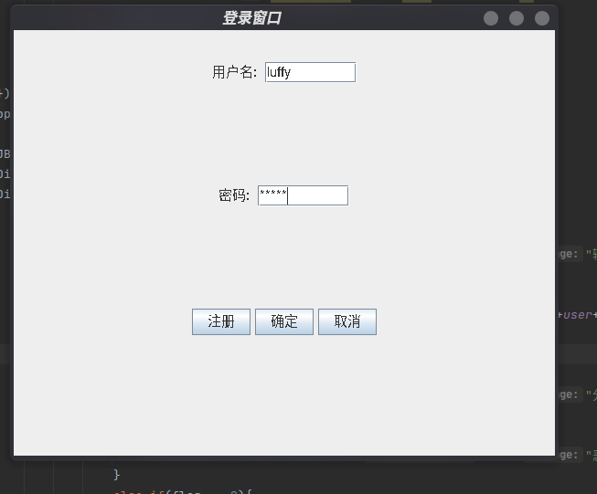

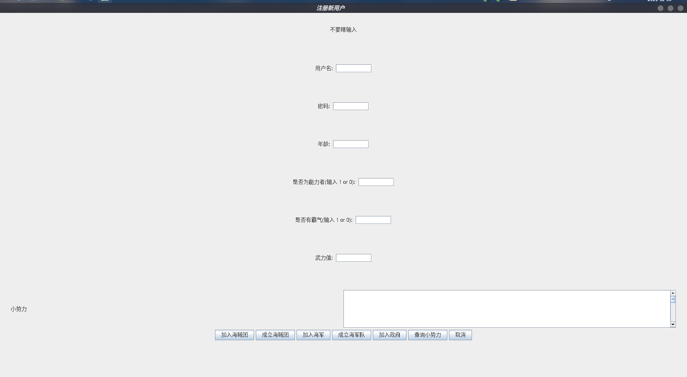

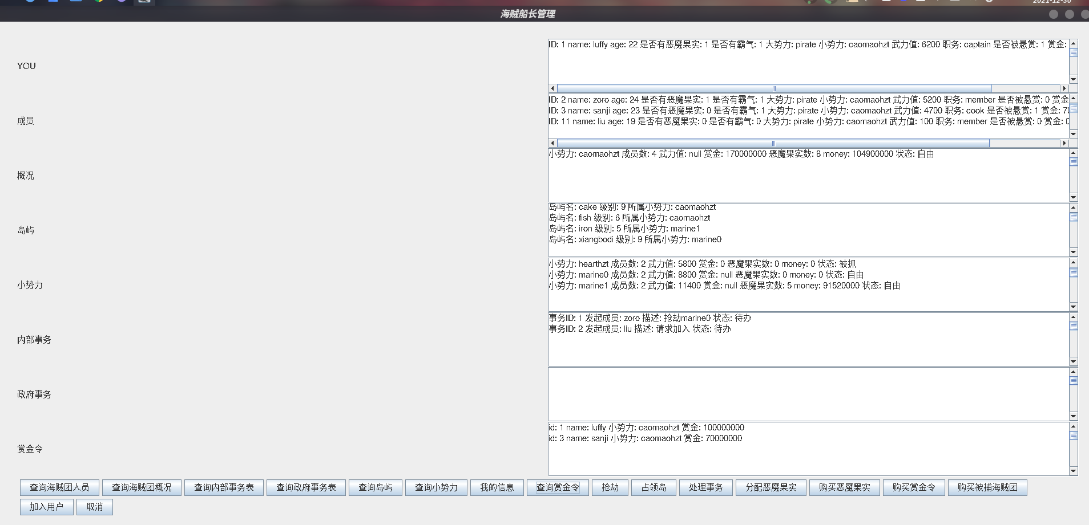

# 7系统参考指南

大势力用来标识海军，海贼，政府人员，小势力有海贼团名，海军队名

海贼人员表

海军人员表

政府人员表

小势力表

视图（海贼船长，海军队长可修改，其他人可看）

海贼团人员表

海军团人员表

政府事务表，天眼表，悬赏令表

海贼团事务表

海军队事务表

岛屿表: 所有人可见

- 岛屿:

  - 有名称，级别，金钱，所处小势力，岛上还有恶魔果实

- 商店(为上帝的安排，天眼检测不到)

  - 只为海贼服务，只有船长才能使用商店，相应事务由系统完成

  - 可以购买恶魔果实($100,000,000)

  - 撤销悬赏令，需要悬赏金的三倍，撤销后，直接从悬赏令表删除

  - 购买入牢海贼团，10倍赏金，购买后海贼团状态变化

  - 钱直接从海贼团扣除

1. 海贼：

  - 普通船员，无权限发起事务，只能查询，想要发起事务，在海贼团事务表中插入(只有插入权限)

  - 海贼团事务表，只能由船长处理，有发起人，事务描述，完成状态三个选项，船长决定是否进行事务，仅对内部人员可见

  - 船长登陆后：

      可查询表：政府事务表，悬赏令表，海贼团事务表 (查询了海贼团事务表后，可决定是否进行相应事务(行动：根据武力值判断是否成功；不行动，处理后更改事务完成状态))

      可发起事务，以海贼团为单位：

        抢劫一个海军队，查询武力值判断是否成功，成功后，海贼团获得金钱，全员提高武力值

        占领岛，查看岛的级别判断成功，全员提高武力值，海贼团金钱增加，获得恶魔果实

        分配恶魔果实，一旦分配，武力值立刻加，每个人只能吃一颗

      可使用商店

  - 海贼团有一状态，自由，被抓，入牢

2. 政府：

  - 天眼表：政府的监管部门，记录海贼抢劫，占岛，海军抓捕，事务一旦发生，计入事务记录表中，有相应的小势力名，事务描述，仅政府人员可见，可改

  - 查询天眼表，以决定在政府事务表发布抓捕海贼团，收复岛事务，对于抓到海贼团和收复岛屿的海军队，更改事务表的相应状态为已完成，系统自动给海军队赏金，修改海贼团，岛屿相应的状态

  - 更新悬赏令表，一旦更改，相应海贼团赏金更改

  - 政府事务表，悬赏令表对所有人可见，但只有政府能改

3. 海军：

  - 以海军队为单位接政府事务表上的内容，得到武力值，被抢后武力值下降...

  - 只有队长能接内容，机制参见海贼，有海军队事务表

4. 创建新用户

  - 组建海贼团

  - 入海贼团，填相应的海贼团事务表 （入海军同）

  - 可直接成为政府人员

> 为方便管理，事务都是以海贼团，海军队为单位动作，由队长决定

......